- Do domácího sešitu vypracuj následující cvičení. Do pondělí 23. 3. 2020 (včetně)mi pošlete úkol vypracovaný – naskenovat, vyfotit apod. Ke komunikaci můžete využít nejen můj školní email, ale nebráním se i komunikace přes WhatsApp, Viber, Messenger. V případě této komunikace mi napište na školní email pro sdělení mého telefonního čísla.
Zaokrouhli na desetiny: Zaokrouhli na setiny:
15,426 =̇ 12,123=̇
21,392 =̇ 1,456 =̇
4,321 =̇ 455,450 =̇
99, 589 =̇ 99,987 23 =̇
29,999 =̇ 6,999 99 =̇

- Učivo pro tento týden je sčítání a odčítání desetinných čísel. Do školního sešitu si opište zápis a příklady na procvičení. Do domácího sešitu vypracujete zadaná cvičení a opět mně je pošlete ke kontrole.
Nejdříve se podívejte na níže uvedená videa:
https://www.youtube.com/watch?v=sRZyO6dcWGs
https://www.youtube.com/watch?v=L4ZGVm-_Lek
- Prostuduj – učebnice algebra strana 83
- Zápis do sešitu:
Sčítání a odčítání desetinných čísel
Desetinná čísla sčítáme stejně jako přirozená čísla.
1,12 + 0,35 = 1,47
sčítanec sčítanec součet
Pokud sčítáme/odčítáme pod sebou musí být zapsané pod sebou stejné řády a desetinná čísla.
14,000 26 – 5,25 14, 000 26 4,002 36 + 1,12 4,002 36
-5, 250 00 1,120 00
za poslední platnou číslici v desetinném čísle můžeme připsat libovolný počet nul
8, 750 26 5,122 36

Př. Vypočítej (zkuste vypočítat sami a poté se podívejte na řešení)
4,2 4,200 72,623 72,623
9,657 9,657 19 19,000
13,857 91,623

96,45 96,450 742 742,000
-71,397 -71,397 -39,401 - 39,401
25,053 702,599

uč. str. 84/cv. 1,2 – ústně

uč. str 84/cv. 4 - vypočítej do školního sešitu, poté zkontroluj výsledky
a)89,515 b) 27,96 c)532,865 d)283,498 e)133,5 f)137,32 g)595,369 h)1,3856 i) 11,0045

uč. str. 85/cv. 6 – vypočítej do školního sešitu, poté zkontroluj výsledky
- 176,9, b)37,2, c)14,7, d)46,2, e)89,3, f)158,2

Př. Vypočítej písemně:
12,36 + 5,2 + 0,829 + 10,04 = 12,360 0,72 + 24,3 + 6,81 + 9,537 = 0,720
5,200 24,300
0,829 6,810
10,040 9,537
28,429 41,367

Obdobným způsobem vypočítejte: 36,58 + 0,96 + 8,43 = (výsledek 63,97),
80 + 14,07 + 52,93 + 29,077= (výsledek 176,077)

- Vlastnosti sčítání desetinných čísel
  - KOMUTATIVNOST – po záměně sčítanců se součet nezmění a+ b = b + a
    - 0,7 + 0,8 = 0,8 + 0,7
  - ASOCIATIVNOST – jesltiže libovolně sdružíme sčítance, součet se nezmění (a+b) + c = a + (b+c)
    - (0,5 + 1,3) + 0,7 = 0,5 + (1,3 + 0,7)
  - Přičteme-li k libovolnému desetinnému číslu 0, je součet roven desetinnému číslu a+0=a
    - 3,286 + 0 = 3,286
uč. str. 86/B1.1,2 – ústně

Př. : Vypočítej písemně: (vypočítejte sami, zkontrolujte správnost podle výsledku)
92,078 – 15,36 = 92,078 148,6 – 83,785 = 148,600
-15,360 -83,785
76,718 64,815
Obdobně dopočítej:
82,356 – 17,243 = (65,122) 21,739 – 18,54 = (3,199) 5,28 – 0,0928 = (5,1872)
Př. :Tatínek mám v dílně zbytky pletiva. Mají délku 3,8m; 2,75m; 1,8m a 3,2m. Když je spojí, bude mu to stačit na plot dlouhý 10m?
Vyřešte sami (zbytky pletiva mu stačit budou).
Př.: Na plánku domu některé rozměry chybí. Dopočítej je. Vypočítej obvod celého domu, jsou-li údaje v metrech. (pokud nemůžete vytisknout, načrtněte si do sešitu obrázek)
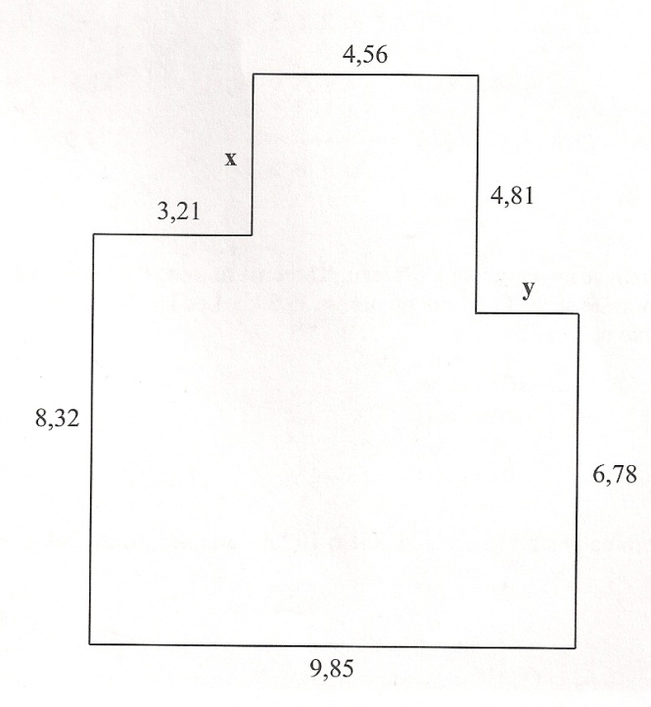
(řešení, dopočítáme rozměry x a y,
x = 11,59 (součet čísel 6,78 a 4,81) – 8,32 = 3,27
y= 9,85 – 3,21 – 4,56 = 2,08
vypočítáme obvod celého domu = 42,88m)

Do domácího sešitu vypracujte následující cvičení a pošlete do pondělí 23. 3. ke kontrole:
Učebnice – aritmetika: str. 84/cv.2, str.85/cv.8, str. 86/cv.6, str. 88/cv. 2 a 5.
- Shrnutí: Tyto pracovní listy slouží k probrání látky sčítání a odčítání desetinných čísel, doporučuji se podívat na zmíněná videa, vše si přepište do školního sešitu a do pondělí 23.3. (včetně) mi pošlete vámi vypracované zadané úkoly: opakování - zaokrouhlování a cvičení z učebnice vypsané nad tímto textem. Pokud budete mít jakékoliv otázky, zkontaktujte mě.

